ENT-621536 - Epoptes en LliureX Desktops

Version 1
Fecha 28/10/22

1. Adaptaciones Epoptes CDC para aulas con equipos de escritorio 3

Adaptaciones Epoptes CDC para aulas con equipos de escritorio
En un paso inicial para llevar a cabo este proyecto hemos tenido que realizar unas tomas de requerimientos sobre una base inicial de como van a estar las aulas de los centros configuradas a partir de ahora:
- Las aulas dejan de tener servidores.
- Las aulas poseerán conexión wifi para los ordenadores.
- La versión de los ordenadores del aula/carro será Desktop.
- Los ordenadores del aula/carro serán siempre los mismos.
- Cada usuario tendrá su propio login del CDC, y cada usuario debe de ser controlable por el Epoptes.
- El ordenador del profesor será siempre el mismo dentro de ese aula/carro.
- Las aulas/carros tendrán una nomenclatura estándar, a partir del código de centro: 46XXXXXX-AUL01, 46XXXXXX-aul-02, …
- Los ordenadores del alumnado deberán de registrarse previamente para indicar a que aula/carro pertenecen según la nomenclatura estándar definida.
- Cuando un profesor acceda al Epoptes para tomar el control del aula/carro, deberá de seleccionarla en el desplegable.
- Si un profesor intenta tomar el control de un aula/carro ya bajo el control de otro profesor, será este último profesor quien se haga cargo del control del aula.
Con estos requisitos iniciales el equipo de desarrollo de LLiureX ha realizado un estudio inicial de como abordar el proyecto y como dar una solución viable a cada uno de los nuevos problemas que se plantean, obteniendo las siguientes conclusiones:
- Cada ordenador de alumno deberá de ser registrado a través de un asistente accesible desde el zero-center, el cual detectará el código de centro automáticamente y tendrá un desplegable de aulas a la que asociarse.
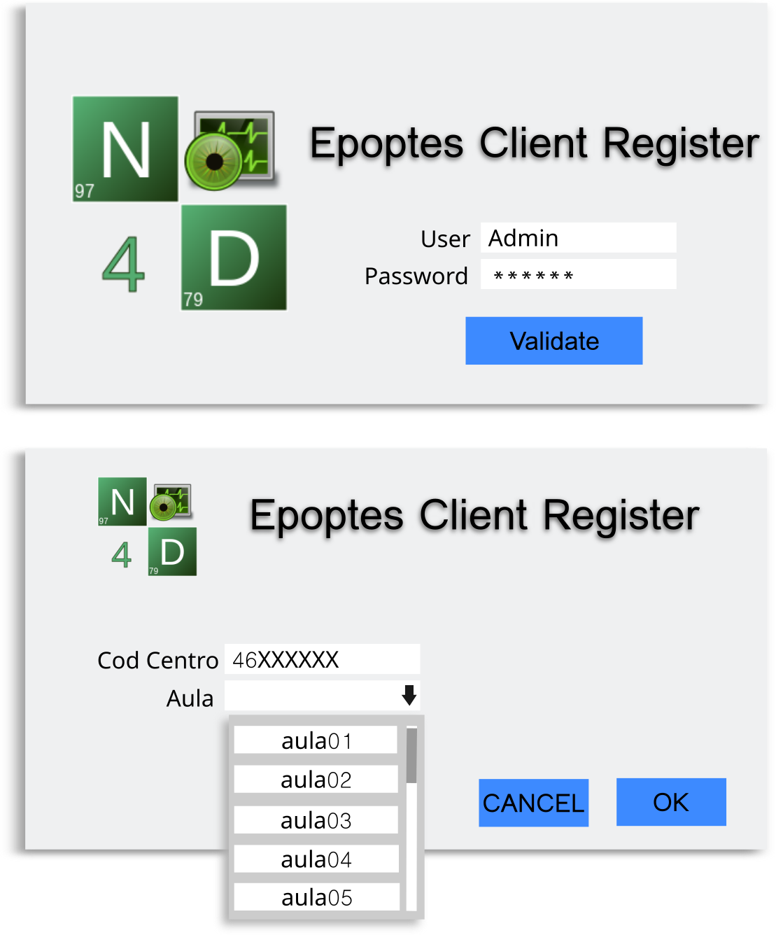
- Esta identificación automática del centro podremos llevarla a cabo mediante dos opciones:
  - Si el registro lo hace un profesor del centro que ha iniciado sesión con su ID, el usuario tendrá asignado un grupo denominado GRP_CODIGO-CENTRO del cual puede obtenerse fácilmente. Esta sería la opción preferida.
  - A partir de su IP, mediante una función que preguntará a InfoBlox (el sistema DHCP centralizado donde en un futuro estará registrada esta asociación. Esta opción se antoja más compleja y, en cualquier caso, no sabemos cuándo podremos contar con ella.
- Para controlar el aula,dentro del equipo del profesor
  - Obtendremos el código de centro en caliente ya que habrá sido registrado inicialmento como los alumnos.
  - Se le mostrará un desplegable con las aulas para poder controlar
  - Si por algún motivo o despiste un profesor tiene el control de un aula y llega uno nuevo a intentar tomar el control, será este último quien se hará con el control de ese aula.


